А.В. Левин, Е.А.. Цеймах, О.Н. Ананко, П.Е. Зимонин, В.А. Куртуков,
Т.И. Деев, С.А. Лохматов.
Применение клапанной бронхоблокации у больных с легочным
кровотечением при распространенном туберкулезе.
КГУЗ «Крайтубдиспансер», НИИ Пульмонологии (рук. - член-корр. РАМН, проф. Я.Н.Шойхет), кафедра оперативной хирургии и топографической
анатомии (зав. - проф. Е.А.Цеймах) Алтайского государственного
медицинского университета, Барнаул

Легочное кровотечение является тяжелым, нередко смертельным осложнением ряда заболеваний. Большинство авторов сходятся во мнении в том, что более 40% таких кровотечений встречаются у больных туберкулезом легких, 30-33% у больных с нагноительными заболеваниями легких, 10-15% при раке легкого [12, 17].
Одни клиницисты являются сторонниками консервативной терапии легочных кровотечений [19], другие - сторонниками хирургических методов лечения [1]. Обсуждается обязательный объем консервативной терапии, ее необходимая продолжительность и показания к ургентным операциям. Наиболее широко используемым показанием к оперативным вмешательствам по поводу легочного кровотечения является отсутствие эффекта от консервативной терапии [10, 13]. Существует мнение, что общепринятая гемостатическая терапия эффективна лишь при кровотечениях диапедезного характера (кровохарканьях) и малых кровотечениях. Эффективность же гемостатической терапии при средних и больших рецидивирующих кровотечениях вызывает серьезные сомнения [16].
Одним из принципиальных и важных моментов значительно утяжеляющих состояние больных с легочным кровотечением, а нередко являющихся и причиной смерти их является асфиксия кровью с развитием гемоаспирационной пневмонии [5, 16]. При этом в подавляющем большинстве случаев асфиксическое кровотечение не возникает моментально, а является, как правило, завершающим этапом продолжающихся многие часы и сутки других вариантов легочных кровотечений [5]. В отделении реанимации у больных со средними и большими рецидивирующими кровотечениями гемоаспирационная пневмония диагностирована у 44,7% пациентов, при этом у 23,7% пациентов пневмония была двусторонней [16].
Далеко неоднозначны взгляды на включение в комплекс консервативных мер по борьбе с легочным кровотечением эндоскопической временной окклюзии бронха [7, 18]. Такая окклюзия позволяет предотвратить аспирацию крови в другие отделы бронхиальной системы и в ряде случаев окончательно остановить кровотечение, а при необходимости последующей операции увеличить время для подготовки и улучшить условия ее выполнения. Многие клиницисты отмечают ряд осложнений при применении поролоновых и коллагеновых обтураторов: пролежни слизистой оболочки бронхов в месте их нахождения, смещение их в другие отделы бронхиального дерева, обострение гнойного эндобронхита и деструкции в легком и другие [2, 4, 11]. В то же время эндоваскулярная окклюзия бронхиальных артерий остается недоступным для большинства клиник методом лечения в силу высокой стоимости оборудования [5].
По мнению ряда авторов, показания к хирургическому лечению больного с легочным кровотечением возникают только при сочетании неэффективности консервативной терапии с необратимыми изменениями легкого, на котором предстоит вмешательство [1]. Менее распространено к настоящему времени мнение о безуспешности консервативной терапии больных с легочным кровотечением II-III степени и необходимости выполнения ургентной операции сразу после установления источника кровотечения [15]. Однако, несмотря на значительный прогресс в последние годы анестезиологии, реанимации и интенсивной терапии, послеоперационная летальность после вмешательств на легких, касающаяся данных о 174 больных, варьировала от 9,1% до 67,2%, составляя в среднем 38,5% (67 пациентов) [3, 6, 8, 9, 14].
Из всего вышеизложенного понятна настоятельная необходимость разработки новых эффективных, малоинвазивных и доступных методов лечения этого тяжелого контингента больных.
Анализируются результаты лечения 51 больного (43 мужчин и 8 женщин) с рецидивирующими легочными кровотечениями, проходивших лечение в легочно-хирургическом отделении Алтайского краевого противотуберкулезного диспансера. Возраст пациентов колебался от 17 до 56 лет. Распределение больных по формам туберкулеза представлено в таблице 1.
Таблица 1
Распределение больных по формам туберкулеза
Форма туберкулеза | Число больных | %
Фиброзно-кавернозный туберкулез | 26 | 50,9
Диссеминированный туберкулез | 3 | 5,8
Инфильтративный туберкулез | 10 | 19,7
Кавернозный туберкулез | 2 | 3,9
Казеозная пневмония | 4 | 7,9
Туберкуломы | 4 | 7,9
Цирротический туберкулез | 2 | 3,9
Итого | 51 | 100

У 37 (73,5%) больных выявлен лекарственно устойчивый туберкулез легких. Бронхогенная диссеминация отмечалась у 47 (92,1%) больных. Разовый объем кровопотери составлял от 80 до 1200 мл. Малые кровотечения (до 100 мл) были у 11 (21,6%) пациентов, средние (до 500 мл) у 34 (66,6%) и большие (свыше 500 мл) у 6 (11,8%) больных.
Нами разработан метод остановки легочного кровотечения путем применения эндобронхиального обратного клапана (рис. 1). Принципиально новым в предлагаемом нами методе лечения различных форм туберкулеза, осложненных легочным кровотечением, является не только профилактика асфиксии и гемоаспирационной пневмонии, но и создании гиповентиляции в пораженном участке легкого с сохранением дренажной функции блокированного бронха и полости деструкции. Клапан сделан из резиновой смеси ИРП14-01, индифферентной для организма человека, и представляет

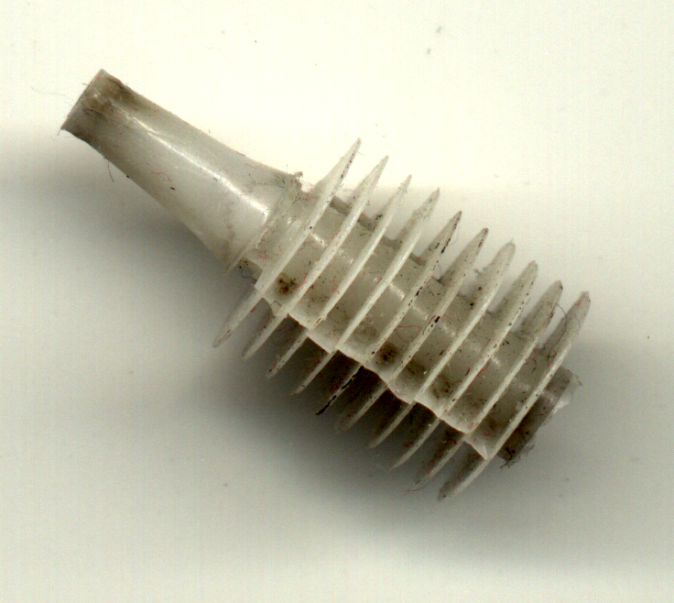

Рис. 1 Внешний вид внутрибронхиального клапана
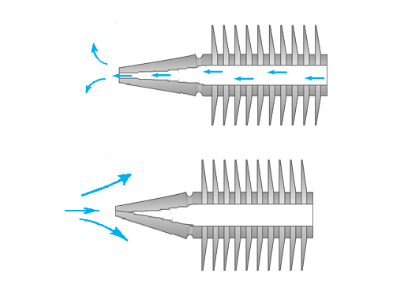
собой полый цилиндр (рис. 2). Внутреннее отверстие клапана с одной стороны имеет ровную круглую форму, с другой - выполнено в форме спадающего лепесткового клапана, запирающегося избыточным наружным давлением и собственными эластическими свойствами материала из которого он изготовлен. Две трети наружной поверхности клапана составляют тонкие пластинчатые радиальные лепестки для фиксации его в бронхе. Установка клапана производится под наркозом во время бронхоскопии через канал ригидного бронхоскопа Фриделя. Размеры клапана зависят от локализации туберкулезного процесса, являющегося источником кровотечения и диаметра дре-

При выдохе

При вдохе

Рис. 2 Схема и принцип работы обратного клапана
нирующего бронха, куда он устанавливается (главный, долевой, сегментарный) и должен превышать диаметр просвета бронха в 2-2,5 раза. Клапан позволяет отходить из очага поражения воздуху, мокроте, бронхиальному содержимому при выдохе и кашле. При этом необходимо отметить, что обратного поступления воздуха в пораженные участки легкого не происходит, тем самым, достигая постепенного состояния лечебной гиповентиляции и ателектаза легкого (рис.2).
У 16 (31,4%) из 51 анализируемых больных в комплексном лечении деструктивных форм туберкулеза, осложненных легочным кровотечением и бронхогенной диссеминацией, использована клапанная бронхоблокация разработанным нами устройством (основная группа), а 35 (68,6%) пациентам проводилась временная окклюзия бронха поролоновым обтуратором, пропитанным антибиотиками (группа сравнения). Группы были сопоставимы между собой по полу, возрасту, давности и распространенности патологического процесса, форме туберкулеза, тяжести состояния, объему кровопотери и характеру выполненных оперативных вмешательств. Длительность окклюзии в основной группе составляла в среднем 73,4 ± 25,2 дня, максимальный срок окклюзии – 362 дня, а в группе сравнения соответственно 8,5 ± 0,5 дней и 17 дней. Критериями для удаления блокатора были остановка легочного кровотечения, а также возникающие осложнения, связанные с окклюзией бронха. Характер осложнений в основной группе при применении эндобронхиального обратного клапана и в группе сравнения с использованием поролонового обтуратора представлены в таблице 2.
Таблица 2
Характер осложнений у больных туберкулезом легких,
осложненных легочным кровотечением при временной окклюзии
дренирующего бронха
N | Характер осложнения | Основная группа (n=16) |  | Группа сравнения (n=35) |  | Р
N | Характер осложнения | Абс.число | % | Абс.число | % | Р
1 | Обострение гнойного эндобронхита и деструкции в легком | - | - | 20 | 57.1
2 | Смещение блокатора в другие отделы бронхиального дерева | 1 | 6,2 | 2 | 5.7 | >0,5
3 | Пролежни слизистой оболочки бронха в месте нахождения блокатора | - | - | 21 | 60.0
 | Итого | 1 |  | 43
Примечание: у 6 больных группы сравнения при применении поролонового обтуратора встречались два и более осложнений.
Из таблицы видно, что в группе сравнения более чем у половины пациентов произошло обострение гнойного эндобронхита и увеличение деструкции в ателектазированном участке легкого, что послужило поводом для удаления обтуратора. Почти у 2/3 больных отмечены пролежни слизистой оболочки бронхов в месте нахождения поролонового обтуратора, у 2 (5,7%) пациентов – смещение обтуратора в другие отделы бронхиального дерева. В основной группе один пациент откашлял клапан, что было связано с несоответствием размеров клапана с диаметром блокированного бронха.
У всех пациентов основной группы была достигнута остановка кровотечения, стабилизация и положительная динамика в течение туберкулезного процесса. У 2 (3,9%) больных, с фиброзно-кавернозным туберкулезом, кровотечение в последующем рецидивировало, и им было произведено оперативное вмешательство (таб. 3).
Таблица 3
Виды произведенных операций
Виды операций | Основная группа (n=16) |  | Группа сравнения (n=35) |  | Р
Виды операций | Абс.число | % | Абс.число | % | Р
Резекция: сегментарная  лобэктомия  комбинированная | 1  -  - |  | -  1  2
Резекция с торакопластикой:  бисегментарная  лобэктомия  комбинированная | -  1  - | 6,2 | 1  2  3 | 5,7 | >0,5
Пневмонэктомия | - |  | 1
Фрагментационная экстраплевральная торакопластика | - |  | 1
Остеопластическая торакопластика | - |  | 6
Всего | 2 |  | 17

В группе сравнения же остановка кровотечения со стабилизацией туберкулезного процесса достигнута лишь у 30 (58,8%) пациентов. В группе сравнения прооперированны по поводу рецидива легочного кровотечения 17 (33,3%) больных, что в 8,5 раз больше, чем в основной группе (р<0,01).
Отдаленные результаты лечения прослежены в течение двух лет. В основной группе у 13 (81,2%) больных сохраняется стабилизация и положительная динамика в течение туберкулезного процесса, у 3 (18,7%) больных с лекарственно устойчивым туберкулезом, страдающих хроническим алкоголизмом и наркоманией, отмечено прогрессирование туберкулезного процесса.
В группе сравнения в отдаленный период стабилизация туберкулезного процесса наступила лишь у 15 (42,8%) больных, что в 1,9 раза меньше, чем в основной группе (р<0,02). У 17 (48,5%) больных отмечено прогрессирование туберкулезного процесса, что превысило аналогичные показатели в основной группе в 2,6 раза (р<0,05). Трое (8,5%) больных умерло от профузного легочного кровотечения.
Для иллюстрации эффективности применения разработанного нами клапана у больного с легочным кровотечением, приводим следующее наблюдение.
Больной Б., 41 года, поступил в легочно-хирургическое отделение 08.03.03г. с жалобами: на сухой кашель, сопровождающийся выделением пенистой темной крови от150 до 200 мл, одышку в покое и при физической нагрузке, слабость, недомогание, потливость.
Страдает туберкулезом легких в течение 5 лет, когда впервые был установлен диагноз: диссеминированный туберкулез легких в фазе инфильтрации и распада, ВК+. Лечился в стационаре в течение 4 месяцев. Получал четыре основных препарата (изониазид, рифампицин, этамбутол, стрептомицин). Затем лечился амбулаторно. В результате лечения у больного сформировался фиброзно- кавернозный туберкулез верхней доли правого легкого с диссеминацией. Бацило выделение сохранялось.
Проводимое лечение давало непродолжительную ремиссию, затем вновь происходило обострение туберкулезного процесса, сопровождаемое легочным кровотечением.

При поступлении состояние средней тяжести. Кожные покровы бледной окраски. Пульс 112 ударов 1', ритмичный. АД 100/60 мм рт ст. Аускультативно: дыхание жесткое, справа в верхних отделах ослаблено, выслушиваются сухие и влажные хрипы.
Анализ крови: Нb – 98 гр/л, эр – 2,6×10¹², L – 6,6×х10⁹, э – 2, п – 2, с – 50, л – 34, м – 12, СОЭ – 18 мм/час.
ЭКГ: синусовая тахикардия 98 уд. в 1', электрическая ось отклонена вправо, единичные наджелудочковые экстрасистолы.
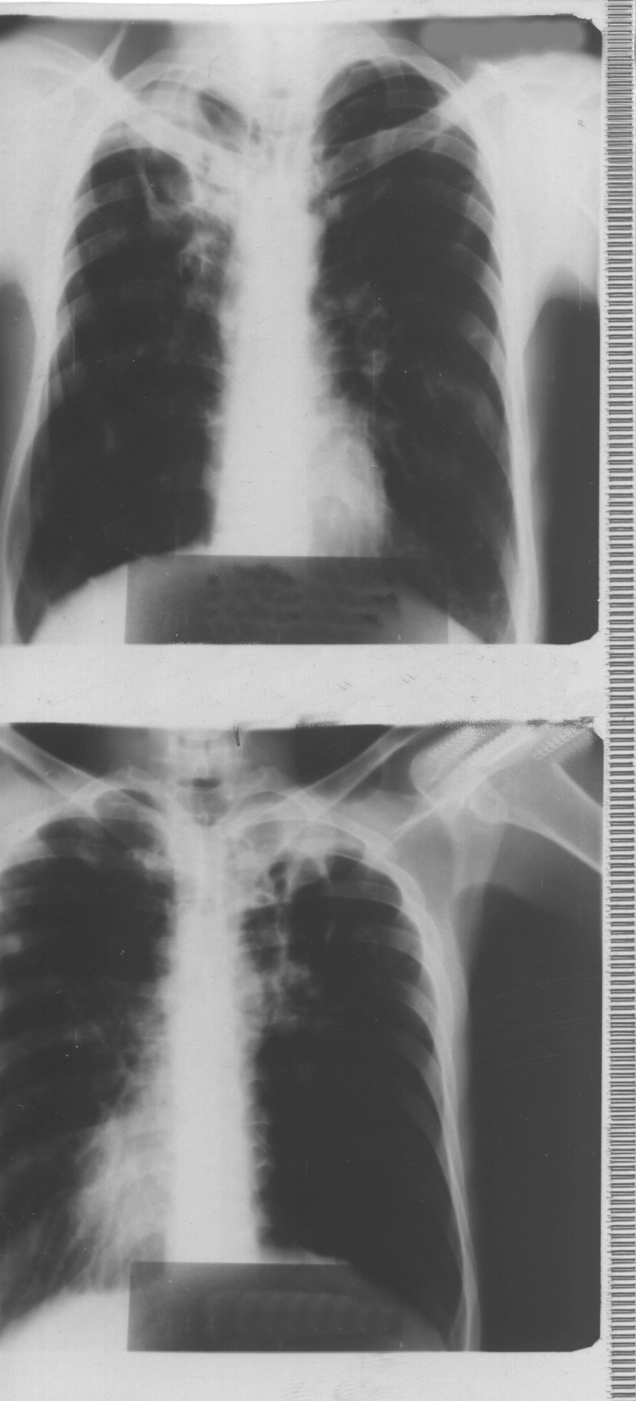
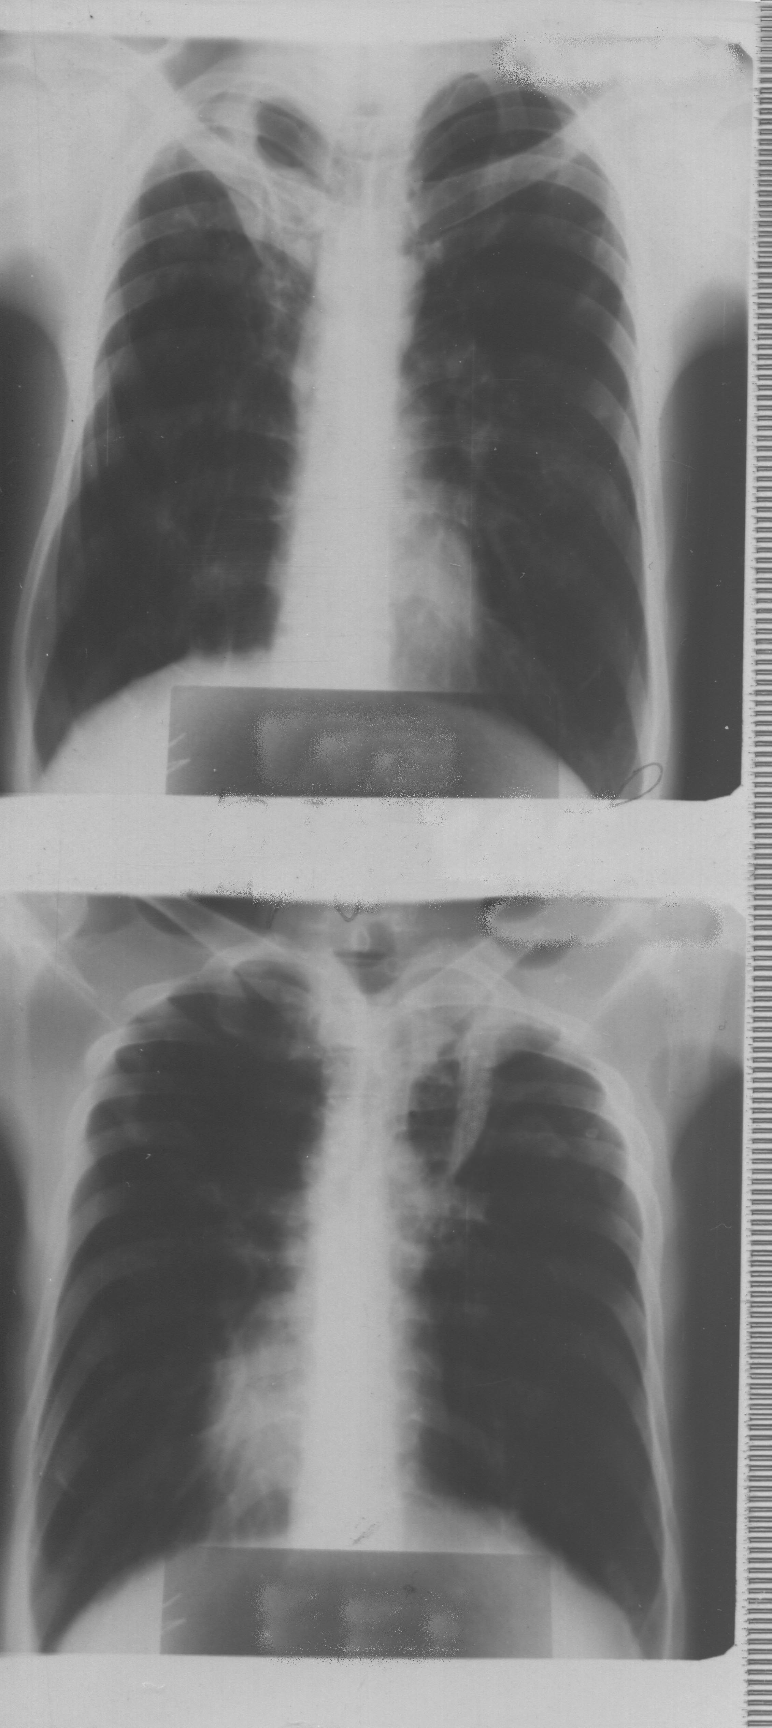

а) б)
Рис.3 Рентгенограммы органов грудной клетки больного Б., 41 года
в прямой проекции и в положении «задний Флейшнер»
а) до лечения; б) после лечения
При рентгенологическом исследовании выявлено: справа верхняя доля уменьшена в объеме, за счет фиброза. В S1-S2 полостное образование диаметром 3-5см с перикавитальной инфильтрацией и очагами вокруг, наблюдается диссеминация очагов в левое легкое (рис.3).
Поставлен диагноз: фиброзно-кавернозный туберкулез верхней доли правого легкого в фазе инфильтрации и диссеминации, осложненный легочным кровотечением II степени. ВК+.
На фоне проводимой гемостатической и инфузионной терапии, кровотечение продолжалось, суточная кровопотеря составила 500 мл. 20.03.03 больному произведена бронхоскопия, при которой был установлен источник кровотечения из правого верхнедолевого бронха. Учитывая рецидивирующий характер легочного кровотечения, продолжающееся на момент осмотра, в устье правого верхнедолевого бронха установлен бронхоблокатор (рис.4). После проведения бронхоблокации кровотечение прекратилось. Состояние больного начало постепенно улучшаться: уменьшился кашель, исчезла одышка в покое.
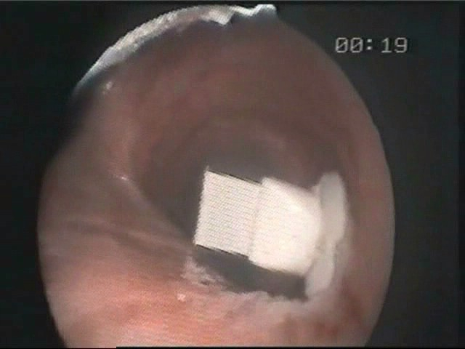

Рис.4 Эндо-фото при бронхоскопии у больного Б. 41 года: клапан в устье правого верхнедолевого бронха.
Больной выписан из стационара через 7 месяцев после поступления в удовлетворительном состоянии. Контрольное обследование через 1 год. Состояние удовлетворительное, жалоб не предъявляет, рецидива кровотечения не было, рентгенологически отмечается положительная динамика туберкулезного процесса, в виде уменьшения полости, рассасывания инфильтрации и очагов в противоположном легком. Клапан удален через 362 дня после установки, при контрольной бронхоскопии 16.03.04. эндоскопически наблюдалась картина локального катарального эндобронхита правого верхнедолевого бронха с небольшими разрастаниями грануляционной ткани. После удаления клапана осмотрен через 3 и 6 месяцев, отмечается стабилизация туберкулезного процесса в верхней доле правого легкого. Признаков кровотечения не было.
Следовательно, использование эндобронхиального обратного клапана позволило надежно остановить легочное кровотечение, стабилизировать и привести к регрессии воспалительный процесс у больного распространенным туберкулезом. Длительное нахождение клапана в бронхиальном дереве не сопровождалось развитием осложнений.
Таким образом, применение эндобронхиального клапана является эффективным средством остановки легочного кровотечения у больных туберкулезом, не сопровождающимся развитием осложнений даже при длительном нахождении его в бронхиальном дереве. Создание гиповентиляции и ателектаза в пораженном участке легкого при использовании клапана способствует стабилизации и регрессу туберкулезного процесса.
Литература
1. Богуш Л.К., Соркин М.З. Хирургическое лечение больных туберкулезом при кровохарканьях и кровотечениях. – М., 1969. – 152 С.
2. Гераськин В.И., Тветадзе П.Р., Ичанов А.Ю. и др. Пневмо абсцессотомия с временной окклюзией бронхов при острых легочно-плевральных нагноениях у детей. // Хирургия. – 1980. - №6. – С. 94-97.
3. Добровольский С.Р., Фишкова З.П., Шереметьева Г.Ф. Перельман М.И. Кровотечение как причина летальности в торакальной хирургии. // Хирургия. – 1994. - №3. С. 40-45.
4. Кабанов А.Н., Ситко Л.А. Эмпиема плевры. – Иркутск, 1985. 202 С.
5. Киргинцев А.Г. Тактика хирургического лечения больных с легочным кровотечением. Автореф. дис. д-ра мед. наук. – М., 2002.
6. Колесников И.С., Щерба П.В., Межевикин Н.И., Шалаев С.А. Оперативные вмешательства при раке легкого. – Л., 1975. – 221 С.
7. Молодцова В.П. Диагностическая и лечебная временная окклюзия бронхов при осложненных формах заболеваний легких. Автореф. дис. д-ра мед. наук. – СПб., 1997.
8. Оржешковский О.В., Гриднев А.В., Решетов А.В., Алейникова О.В. Использование большого сальника на ножке при пневмонэктомиях для профилактики бронхиальных свищей. // Грудная и серд.-сосуд. хир. – 1991. - №1. С. 40-42.
9. Отс О.Н., Бирюков Ю.В., Бронская Л.К. Результаты оперативного лечения эмпиемы плевры после резекции легкого и пневмонэктомии. // Грудная и серд.-сосуд. хир. – 1991. - №5. – С. 45-48.
10. Платунов С.К. Комплексное лечение легочных кровотечений в условиях хирургического стационара. Автореф. дис. канд. мед. наук. – СПб., 1992.
11. Путов Н.В., Левашев Ю.Н., Коханенко В.В. Пиопневмоторакс – Кишинев, 1998. –230 С.
12. Репин Ю.М. О методе остановки легочных кровотечений. // Клинич. мед. – 1991. - №9. – С. 86-90.
13. Ржавсков Ю.В. Легочные кровотечения у больных туберкулезом. // Проблемы туберкулеза. – 1991. - №1. – С. 65-69.
14. Стилиди И.С. Экстренные повторные операции при раке легкого. // Грудная и серд.-сосуд. хир. – 1992. - №11-12. – С. 49-51.
15. Стручков В.И., Недведская Л.М., Долина О.А., Бирюков Ю.В. Хронические нагноительные заболевания легких осложненные кровотечением. – М., 1995. –256 С.
16. Уткин М.М., Киргинцев А.Г., Свиридов С.В., Сергеев И.Э. Тактика анестезиолога-реаниматолога при легочных кровотечениях. // Вестник интенсивной терапии. – 2004. - №2. – С. 71-75.
17. Худзик Л.Б. Легочные кровотечения и неотложная помощь. // Проблемы туберкулеза. – 1997. - №5. – С. 48-51.
18. Эгамов Н.Э. Диагностика и лечение легочных кровотечений: Автореф. дис. канд. мед. наук. – Ташкент, 1993.
19. Яблоков Д.Д. Бронхо-легочные кровотечения и кровохарканья в клинике туберкулеза и внутренних болезней. – Томск, 1971. –402 С.

Резюме
Применение клапанной бронхоблокации у больных с легочным
кровотечением при распространенном туберкулезе.
А.В. Левин, Е.А.. Цеймах, О.Н.Ананко, П.Е.Зимонин, В.А. Куртуков, Т.И.Деев, С.А.Лохматов.
Грудная и сердечно-сосудистая хирургия.
Применение эндобронхиального обратного клапана у больных с легочным кровотечением при туберкулезе способствует надежной остановке кровотечения, стабилизации и регрессу туберкулезного процесса в пораженных участках легкого, не сопровождается развитием эндобронхиальных осложнений.
Библиография: 19 наименований. Таблицы 3. Рисунки 4
Адрес для переписки: 656031, г. Барнаул, ул. Шевченко д. 82, кв. 108.
Цеймах Е.А. тел. служ. 24-48-73, 36-61-24, тел. дом. 62-92-81

Summary
Application of valve bronchoblocking in the treatment of tubercular
patients with pulmonary hemorrhage
A.V. Levin, Ye. A. Tseimakh, O.N. Ananko, P.Ye. Zimonin, V.A. Kurtukov,
T.I. Deev, S.A. Lochmatov
Application of endobronchial reverse valve in the treatment of tubercular patients with pulmonary hemorrhage promotes reliable hemostasia, stabilization and regress of tuberculosis disease in the affected lung segments. It is not accompanied by development of bronchopulmonary complications.
Bibliography: 19 titles, 3 tables, 4 drawings.

